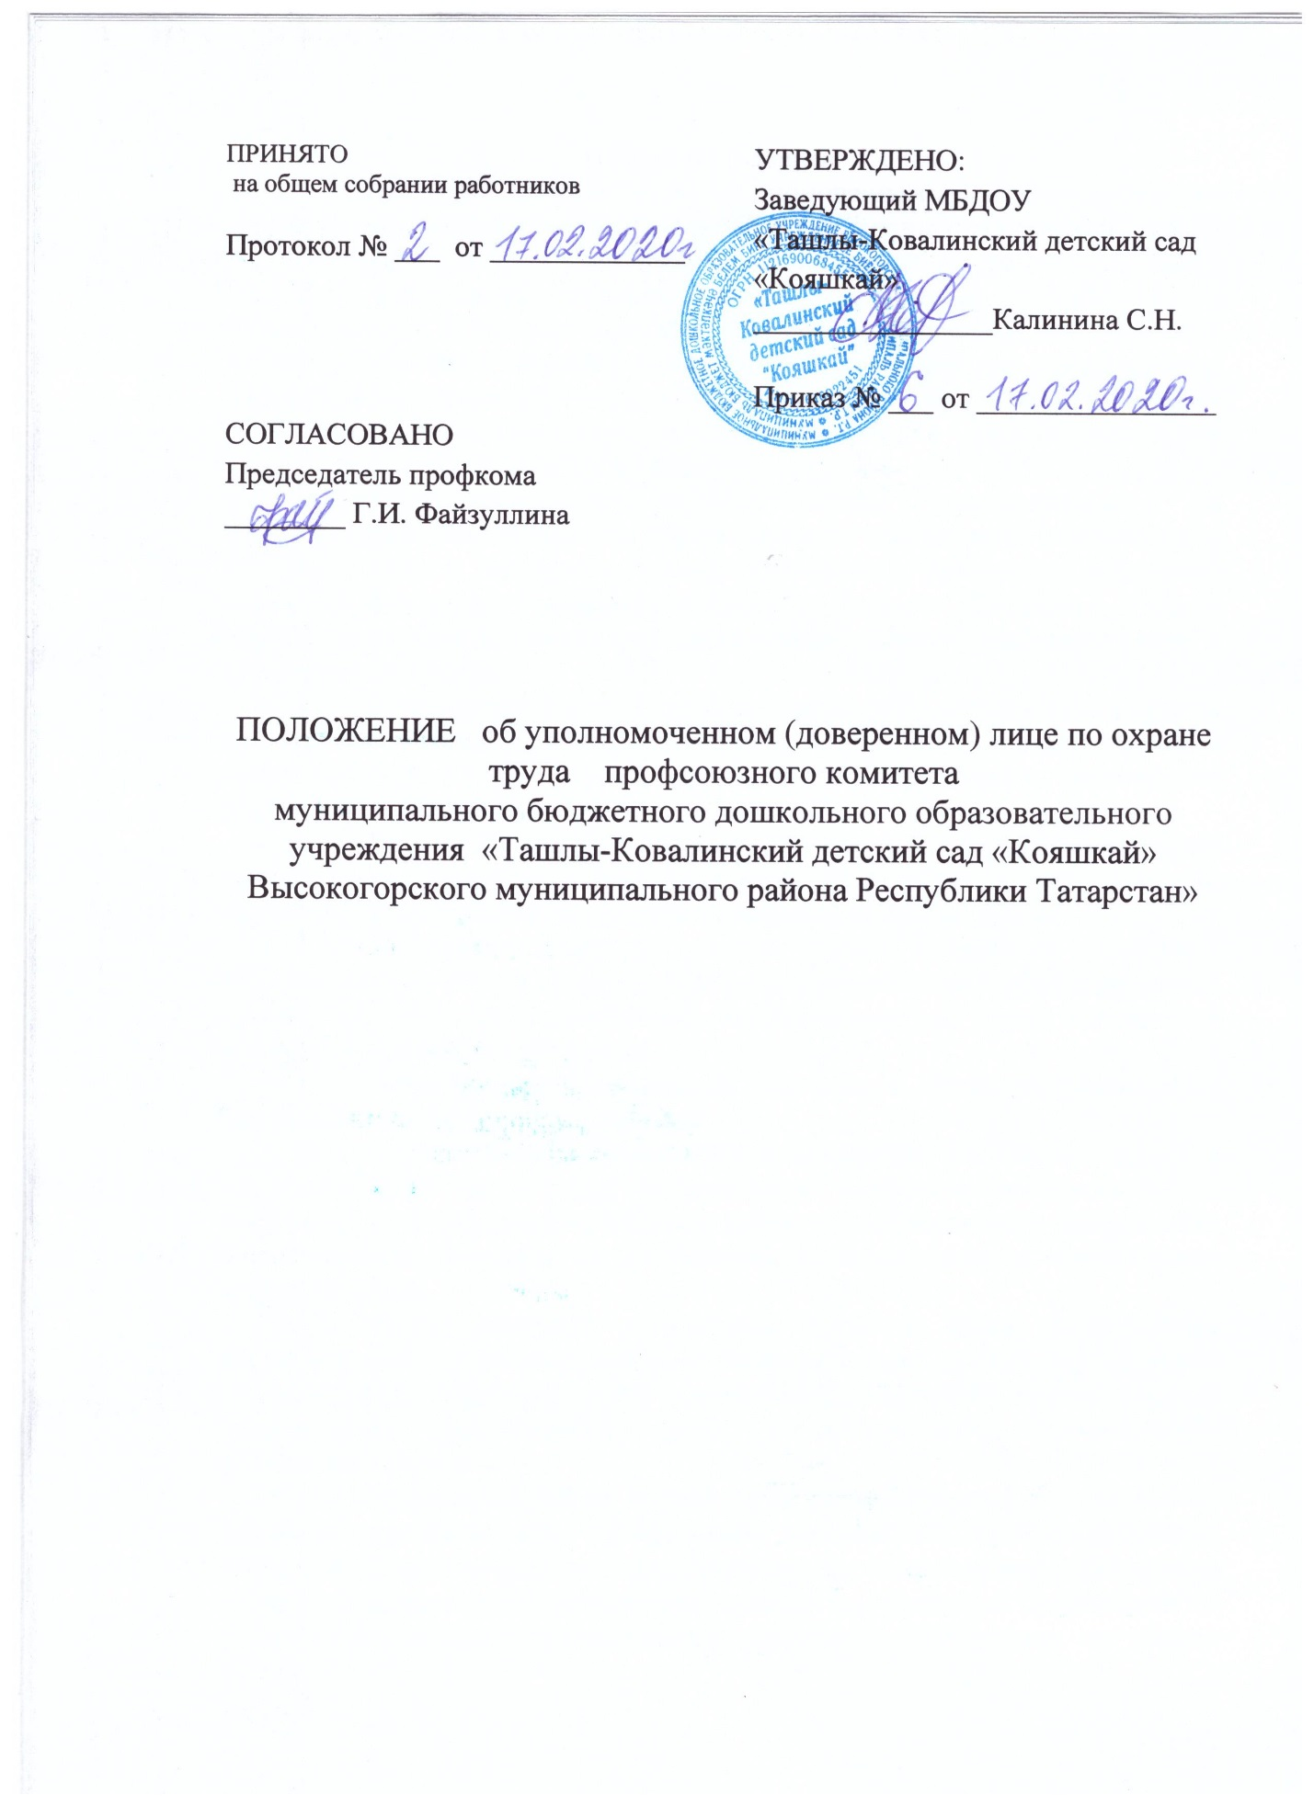

1. Общие положения
1.1. Настоящее Положение об уполномоченном (доверенном) лице по охране труда профсоюзного комитета МБДОУ «Ташлы-Ковалинский детский сад «Кояшкай» (далее – уполномоченный по охране труда) профсоюзного комитета дошкольной образовательной организации разработано в соответствии с Трудовым кодексом Российской Федерации, Федеральным законом «О профессиональных союзах, их правах и гарантиях деятельности», Федеральным законом «Об образовании в Российской Федерации» и Уставом Профсоюза работников народного образования и науки Российской Федерации (далее – Устав Профсоюза).
Положение определяет порядок работы уполномоченного по осуществлению общественного (профсоюзного) контроля за соблюдением законных прав и интересов членов Профсоюза работников народного образования и науки Российской Федерации (далее – Профсоюз) в сфере охраны труда в образовательных организациях Минпросвещения России и Минобрнауки России.
1.2. Уполномоченный по охране труда является членом Профсоюза и не занимает должность, в соответствии с которой несет ответственность за состояние условий и охраны труда в образовательной организации (структурном подразделении).
1.3. Уполномоченный по охране труда является представителем профсоюзного комитета образовательной организации и, как правило, представляет профсоюзную сторону в комиссии по охране труда.
1.4. Уполномоченный по охране труда избирается открытым голосованием на общем профсоюзном собрании работников образовательной организации или ее структурного подразделения на срок полномочий выборного профсоюзного органа.
1.5. Избрание уполномоченного по охране труда подтверждается протоколом профсоюзного собрания.
1.6. Количественный состав уполномоченных по охране труда в образовательной организации определяется профсоюзным комитетом в зависимости от конкретных условий работ и необходимости обеспечения общественного контроля за состоянием охраны труда в структурных подразделениях.
1.7. Уполномоченный по охране труда в своей деятельности взаимодействует с руководителем и должностными лицами структурного подразделения образовательной организации, службой охраны труда, техническими инспекторами труда и внештатными техническими инспекторами труда
1.8. Уполномоченный по охране труда руководствуется в своей работе Трудовым кодексом РФ, Федеральным законом «О профессиональных союзах, их правах и гарантиях деятельности», постановлениями (решениями) первичной профсоюзной организации (далее - профсоюзной организации) и ее выборных органов, коллективным договором, соглашением по охране труда, локальными нормативными актами по охране труда, инструкциями, правилами и нормами по охране труда, настоящим Положением.
1.9. Уполномоченный по охране труда отчитывается о своей работе перед профсоюзной организацией не реже одного раза в год.
1.10. Профсоюзная организация вправе отозвать уполномоченного по охране труда до истечения срока действия его полномочий в случае невыполнения им возложенных на него обязанностей, отсутствия необходимой требовательности с его стороны по защите прав работников на охрану труда.
1.11 Профсоюзный комитет образовательной организации оказывает необходимую помощь и поддержку уполномоченному по охране труда по выполнению возложенных на него общественных обязанностей.
2. Основные задачи уполномоченного по охране труда
Основными задачами уполномоченного по охране труда являются:
2.1. Содействие созданию в образовательной организации здоровых и безопасных условий труда, соответствующих требованиям норм и правил по охране труда.
2.2. Осуществление общественного (профсоюзного) контроля за состоянием охраны труда на рабочих местах, соблюдением руководителем и должностными лицами структурных подразделений образовательной организации законных прав и интересов работников в области охраны труда.
2.3. Представление интересов работников в государственных и общественных организациях при рассмотрении трудовых споров, связанных с применением законодательства об охране труда, выполнением работодателем обязательств, установленных коллективными договорами и соглашениями по охране труда.
2.4. Консультирование работников по вопросам охраны труда, оказание им помощи по защите их прав на охрану труда.
3. Функции уполномоченного по охране труда
На уполномоченного по охране труда возлагаются следующие функции:
3.1. осуществление общественного (профсоюзного) контроля в образовательной организации по соблюдению государственных нормативных требований по охране труда, локальных актов по охране труда в форме обследований (проверок) за:
3.1.1. соблюдением руководителем образовательной организации, руководителями и должностными лицами структурных подразделений требований охраны труда на рабочих местах, предоставлением компенсаций работникам, занятым на работах с вредными и (или) опасными условиями труда;
3.1.2. своевременным сообщением руководителем образовательной организации, руководителями и должностными лицами структурных подразделений о происшедших несчастных случаях, фактах выявления профессиональных заболеваний работников;
3.1.3. техническим состоянием зданий, сооружений, оборудования, машин и механизмов на соответствие требованиям безопасности;
3.1.4. системами освещения, отопления, вентиляции и кондиционирования;
3.1.5. обеспечением работников специальной одеждой, специальной обувью и другими средствами индивидуальной защиты в соответствии с установленными нормами;
3.1.6. организацией проведения обязательных медицинских осмотров и психиатрических освидетельствований;
3.1.7. соблюдением работниками норм, правил и инструкций по охране труда.
3.1.8. применением средств индивидуальной защиты (использованием специальной одежды, специальной обуви и других средств индивидуальной защиты по назначению и содержанием их в чистоте и порядке).
3.1.9. своевременным и регулярным обновлением информации на стендах в кабинетах и уголках по охране труда.
3.2. Участвовать в разработке мероприятий коллективного договора и соглашения по охране труда.
3.3. Информировать работников образовательной организации, структурных подразделений о выявленных нарушениях требований безопасности, состояния условий и охраны труда и принятых мерах по их устранению.
3.4. Принимать участие в работе комиссий по испытаниям и приему в эксплуатацию оборудования, в том числе учебного и лабораторного, защитных устройств, а также по приемке учебных, учебно-производственных и опытных участков образовательной организации к новому учебному году.
3.5. Принимать участие в рассмотрении вопросов финансирования мероприятий по охране труда в образовательной организации, обязательного социального страхования от несчастных случаев на производстве и профессиональных заболеваний, а также осуществлять контроль за расходованием средств, направляемых на предупредительные меры по сокращению производственного травматизма и профессиональных заболеваний.
3.6. Принимать участие в работе комиссии по проведению специальной оценки условий труда в образовательной организации.
3.7. Принимать участие в работе комиссии по расследованию несчастных случаев на производстве и профессиональных заболеваний.
4. Права уполномоченного по охране труда
Уполномоченный по охране труда имеет право:
4.1. Беспрепятственно проверять соблюдение в образовательной организации (структурном подразделении образовательной организации) требований законодательных и иных нормативных правовых актов по охране труда.
4.2. Контролировать выполнение мероприятий, предусмотренных коллективными договорами, соглашениями по охране труда.
4.3. Получать от руководителей и должностных лиц структурных подразделений информацию о состоянии условий и охраны труда, производственного травматизма и фактов выявленных профессиональных заболеваний.
4.4. Выдавать руководителям структурных подразделений обязательные к рассмотрению представления об устранении выявленных нарушений законодательства об охране труда (Приложение № 1).
4.5. Предъявлять руководителю образовательной организации, руководителям структурных подразделений требования о приостановке работ в случаях непосредственной угрозы жизни и здоровья работников.
4.6. Осуществлять контроль за выполнением руководителем мероприятий по охране труда, предусмотренных коллективным договором, соглашением по охране труда, а также мероприятий по результатам проведения специальной оценки условий труда и расследования несчастных случаев на производстве.
4.7. Обращаться к руководителю и в профсоюзный комитет образовательной организации, в техническую инспекцию труда Профсоюза, в соответствующие органы с предложениями о привлечении к ответственности лиц, виновных в нарушении трудового законодательства и иных нормативных актов, содержащих нормы трудового права, сокрытии фактов несчастных случаев на производстве.
4.8. Принимать участие в рассмотрении трудовых споров, связанных с нарушением законодательства об охране труда, невыполнением работодателем обязательств (мероприятий) коллективного договора и соглашения по охране труда, ухудшениями условий труда.
4.9. Направлять в адрес руководителя и в профсоюзный комитет предложения по проектам локальных нормативных правовых актов об охране труда.
4.10. Проходить обучение по охране труда и проверку знаний требований охраны труда в соответствии с Порядком, установленным федеральным органом исполнительной власти, осуществляющим функции по выработке государственной политики и нормативно-правовому регулированию по охране труда.
5. Гарантии деятельности уполномоченного по охране труда
5.1. В соответствии с Трудовым кодексом РФ уполномоченному по охране труда предоставляются гарантии, которые устанавливаются коллективным договором, другим локальным нормативным актом образовательной организации, а именно:
- оказание со стороны работодателя содействия в реализации прав уполномоченного по осуществлению контроля за обеспечением здоровых и безопасных условия труда;
- обеспечение за счет средств образовательной организации нормативными документами и справочными материалами по охране труда.
5.2. В соответствии со ст.ст. 25, 27 Федерального закона «О профессиональных союзах, их правах и гарантиях деятельности»:
5.2.1. Привлечение к дисциплинарной ответственности уполномоченных профсоюза по охране труда и представителей профсоюза в создаваемых в организации совместных комитетах (комиссиях) по охране труда, перевод их на другую работу или увольнение по инициативе работодателя допускаются только с предварительного согласия профсоюзного органа в первичной профсоюзной организации.
5.2.2. Члены профсоюзных органов, не освобожденные от основной работы, уполномоченные профсоюза по охране труда, представители профсоюза в создаваемых в организациях совместных комитетах (комиссиях) по охране труда освобождаются от основной работы для выполнения профсоюзных обязанностей в интересах коллектива работников, а также на время краткосрочной профсоюзной учебы. Условия освобождения от основной работы и порядок оплаты времени выполнения профсоюзных обязанностей и времени учебы указанных лиц определяются коллективным договором, соглашением.
5.2.3. Члены профсоюзных органов, не освобожденные от основной работы, освобождаются от нее для участия в качестве делегатов съездов, конференций, созываемых профсоюзами, а также для участия в работе их выборных органов. Условия их освобождения от работы и порядок оплаты времени участия в указанных мероприятиях определяются коллективным договором, соглашением.

5.2.4. Увольнение по инициативе работодателя работников, являвшихся членами профсоюзных органов, не допускается в течение двух лет после окончания срока их полномочий, кроме случаев ликвидации организации или совершения работником действий, за которые федеральным законом предусмотрено увольнение.
5.3. За активную и добросовестную работу, способствующую улучшению условий и охраны труда в образовательной организации, предупреждению несчастных случаев и профессиональных заболеваний, уполномоченный материально и морально поощряется в форме доплаты к должностному окладу, предоставления дополнительного отпуска, оплаты путевки на санаторно-курортное лечение и отдых из средств образовательной организации или профсоюзного комитета.
5.4. По итогам Общероссийского смотра-конкурса на звание «Лучший уполномоченный по охране труда Профсоюза» уполномоченному, занявшему первое место, присваивается звание «Лучший уполномоченный по охране труда Профсоюза», применяются меры материального и морального поощрения, включая награждение Почетной грамотой ЦС Профсоюза.
Приложение № 1
к Положению об уполномоченном (доверенном) лице по охране труда профсоюзного комитета образовательной организации


ОБЩЕРОССИЙСКИЙ ПРОФСОЮЗ ОБРАЗОВАНИЯ
Наименование организации профсоюза

ПРЕДСТАВЛЕНИЕ

УПОЛНОМОЧЕННОГО (ДОВЕРЕННОГО) ЛИЦА ПО ОХРАНЕ ТРУДА

________________(число, месяц, год)_____________ N (рег. ном.)

Кому__________________________________________________________

(должность, Ф.И.О.)

__________________________________________________________________

__________________________________________________________________

(наименование структурного подразделения)

В соответствии с _____________________________________________

__________________________________________________________________

__________________________________________________________________

(наименование законодательных и иных нормативных правовых

__________________________________________________________________

актов по охране труда)

предлагаю устранить следующие нарушения требований:

│ N N  │ п/п | │ Перечень выявленных нарушений | │ Сроки  │ устранения

Уполномоченный

(доверенное) лицо

по охране труда ________________ __________________

(дата, подпись) (И.О. Фамилия)

Представление получил ________________________________________

(дата, подпись)

Приложение № 2
к Положению об уполномоченном (доверенном) лице по охране труда профсоюзного комитета образовательной организации

лицевая сторона
У Д О С Т О В Е Р Е Н И Е
Уполномоченного (доверенного) лица по охране труда

внутренняя сторона, левая часть

________________________________________________
(наименование, организации)
________________________________________________
(фамилия, имя, отчество)
является уполномоченным (доверенным) лицом по охране труда.

Председатель профсоюзной организации
____________
(подпись, Ф.И.О.)
«___»____________ 20__ г.

внутренняя сторона, правая часть

ФОТО ______________
(личная подпись)
печать
Действительно до_________ 20__ года.

Предъявитель удостоверения имеет право проверять состояние охраны труда в
_________________________________________________________________
(наименование образовательной организации, подразделения)
и выдавать их руководителям обязательные к рассмотрению представления об устранении выявленных нарушений требований нормативных актов по охране труда.

Примечание: 1. Рекомендуемый размер удостоверения в сложенном виде 90 х 65 мм
2. Размер фотокарточки 3 х 4 см. с уголком для печати.
3.Срок действия удостоверения определяется сроком полномочия выборного органа.

